**5 класс**

Тема : « Получение ткани .Определение нитей основы и утка , лицевой и изнаночной сторон в ткани .»

**Тип урока:**усвоение новых знаний, умений.

**Цели урока:**

* Познакомить учащихся с понятием ткань , способы ее получения . способы определения долевых и поперечных нитей в ткани , лицевой и изнаночной сторон в ткани , уметь определять основу и уток в ткани , лицевую и изнаночные стороны .

**Воспитательная:**

* Нравственное воспитание девочек.
* Интерес к предмету .
* Приобщение к народной культуре.

**Развивающая:**

* Развитие основных мыслительных операций, внимания, памяти.
* Развитие навыков аккуратности.

**Межпредметные связи:**

* **История**: «Первые волокна», «Ткатцкий станок »
* **Химия**: «Структура ткани », «Отделка волокон»

**Наглядные пособия:**

* Слайды «Прялки»,. «Хлопок», «Лён».
* Ткацкий станок
* Пряжа, нити из тканей.
* Образцы тканей:
  + полотняное переплетение;
  + лицевая и изнаночная стороны;
  + ткани с кромкой;
  + ткани по способу окраски;
  + виды рисунка на ткани.

**Структура урока:**

* Организационный момент, постановка целей.
* Работа с раздаточным материалом.
* Выполнение практической работы.
* Домашнее задание. Итог урока.

**В результате работы на этом уроке учащиеся приобретают:**

**Знания:**

* Виды растительных волокон.
* Понятия о прядении, ткачестве и отделке тканей.
* Знать и называть растительные волокна.
* Свойства нитей основы.
* Знать способы окраски ткани.
* Виды рисунков на тканях.
* Свойства лицевой и изнаночной сторон ткани.
* Полотняное переплетение.
* Знать правила безопасной работы.

**Умения:**

* Находить среди образцов ткани с полотняным переплетением нитей.
* Определять кромку.
* Определять лицевую и изнаночную стороны ткани.
* Различать ткани по способу окраски.
* Определять направление нитей основы.

**Навыки:**

* Использовать приобретённые знания и умения в практической деятельности и повседневной жизни: для изготовления изделий из текстильных и поделочных материалов с использованием имеющихся инструментов и приспособлений.

**Ход урока**

Организация урока

* 1. Приветствие
  2. Проверка готовности учащихся к уроку .
  3. Выполнение задания

Прочтите слово ,в котором переставлены все буквы ОНОВКОЛ ( ВОЛОКНО )

Опрос учащихся : Повторение изученного материала

1. Что означает слово волокно ?
2. Какие виды текстильных волокон всем известны ?
3. Для чего необходимо знать , из какого волокна сделана ткань ?

Изучение нового материала

1. Из истории ткачества .

Тканью человек пользуется с древнейших времён. Мы настолько привыкли к ней, что даже не задумываемся, когда шьём изделие, как получают ткани и из какого сырья.

Пещерный человек ,живший около 30 тысяч лет назад, научился плести. Он использовал солому, стебли тростника или другие материалы , чтобы плести корзины .

Чего не догадались древнейшие люди сделать , так это сплести мягкие ткани из нитей пряжи .

Самые древние тканые материалы , о которых имеется упоминания в истории , были на Ближнем Востоке -5 тыс лет до нашей эры . В Египте –около 4 тыс лет до нашей эры .

В Центральной Европе –около 2,5 тыс лет до нашей эры .

В Китае около 1,2 тыс лет до нашей эры .

Шерсть впервые использовали , когда была одомашнина овца –около 1.6 тыс лет до нашей эры .

Хлопок впервые стал использоваться в Индии , откуда быстро проник в Азию . и наконец в Европу .

Шелковые волокна стали впервые использоваться в Китае .

Сегодня конечно ткачество выполняется машинами на фабриках.

Ткачество –как один из способов получения ткани .

|  |  |
| --- | --- |
| https://urok.1sept.ru/articles/672505/img1.jpg | https://urok.1sept.ru/articles/672505/img2.jpg |

Трудно себе представить, как при свете лучин в тёмных избах наши прапрабабушки пряли и ткали ткани. Создавали дивные узоры, красили растительными красками белые полотна и печатали рисунок…

Древние записи свидетельствуют, что первыми волокнами, которые человек использовал для получения нитей, были волокна крапивы и конопли.

Ткани широко применяют в быту. Из них шьют одежду, бельё. Различные виды тканей используют при изготовлении множества вещей, необходимых в нашей повседневной жизни.

Основой для тканей служат волокна.

**Волокно –**это гибкое, прочное тело, длина которого во много раз больше, чем поперечный размер.

**Текстильные волокна -**это волокна, которые используют для получения пряжи, ниток, тканей и других текстильных изделий.

В основе классификации волокон лежит их происхождение (способ получения) и химический состав. По своему происхождению все волокна делятся на **натуральные** и **химические**.

**Натуральные волокна** – это волокна растительного, животного и минерального происхождения, которые образуются без вмешательства человека в природу.

**Классификация текстильных волокон**

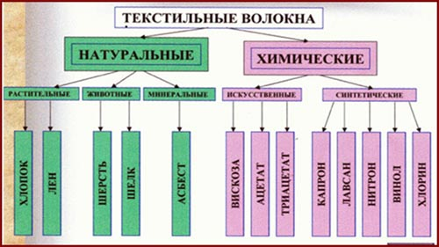

Представление о волокне можно получить, рассмотрев кусочек ваты.

Из волокна на текстильных фабриках получают нити (**пряжу**), а из нитей вырабатывают **ткань**.

**Пряжей** называется тонкая нить, выработанная из коротких волокон путём скручивания и предназначенная для производства тканей, швейных ниток, трикотажа и других текстильных изделий. Совокупность операций, в результате которых из волокнистой массы получается пряжа, называется **прядением.**У прядильного станка работает**прядильщица.**

**Цель прядения**– получение равномерной по толщине пряжи.

Процесс прядения состоит в том, что волокнистый материал разрыхляют, очищают от примесей, смешивают волокна и прочёсывают их, затем формируют ленту из волокон. Полученную ленту выравнивают и скручивают для того, чтобы нить – пряжа – была прочной.

**Ткань** – это материал, который изготавливается **на ткацком станке** путём переплетения пряжи или нитей. Процесс получения ткани из пряжи называется **ткачеством**.

У современных прядильных станков были свои  «бабушки» и «дедушки».

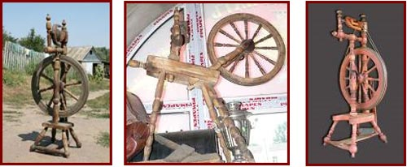

В старых русских селениях и сейчас можно найти деревянную прялку, увидеть как она работает.

В умелых руках куделька превращается в пряжу, а из неё – всё, чего душа пожелает: носочки, шапки, платки и шали…

В сказках часто упоминают прялку: «Спящая красавица», «Сказка о царе Салтане», «Три пряхи» и т.д.

Образ пряхи воспевается художниками прошлых столетий.

Все ткани состоят из двух систем нитей.

Нити, идущие вдоль ткани, называют **основой** или долевыми нитями. Они прочные, так как их предварительно пропитывают специальным раствором. Поперечные нити в ткани называют **уткóм**.

Нить основы в ткани можно определить по следующим признакам:

* по кромке;
* по степени растяжения – нить основы меньше тянется;
* по звуку – при резком натяжении ткани нить основы издаёт более звонкий звук;
* основная нить прямая, а уточная извитая.

**Производственные этапы изготовления ткани**

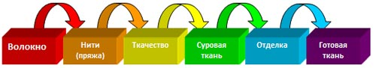

Ткань, снятая с ткацкого станка, содержит примеси и загрязнения. Такую ткань называют **суровой**, она не применяется для изготовления одежды, так как нуждается в отделке.

**Цель отделки** – придание красивого внешнего вида ткани и улучшение её качества. Ткань, прошедшую отделку, называют **готовой**.

**Виды отделки ткани. Окраска**

*Объяснение сопровождается раздаточным материалом – коллекция тканей.*

|  |  |
| --- | --- |
| https://urok.1sept.ru/articles/672505/img15.jpg | **Гладкокрашеные ткани.** Ткань окрашена в один определённый цвет (красный, жёлтый, синий и т.д.) |
| https://urok.1sept.ru/articles/672505/img16.jpg | **Набивные ткани (печатные).** На поверхность ткани наносится рисунок методом печати (набивки). |
| https://urok.1sept.ru/articles/672505/img17.jpg | **Пёстротканые ткани.** Ткань изготавливается из предварительно окрашенных нитей, переплетение которых образует четко выраженный рисунок, чаще, в виде «клетки» или «полоски». |
| https://urok.1sept.ru/articles/672505/img18.jpg | **Меланжевые ткани.** Ткань, полученная на ткацком станке путём переплетения нитей, скрученных из разных по цвету волокон. Ткань получается неопределённой окраски, рябая. |

**Виды отделки ткани. Рисунок**

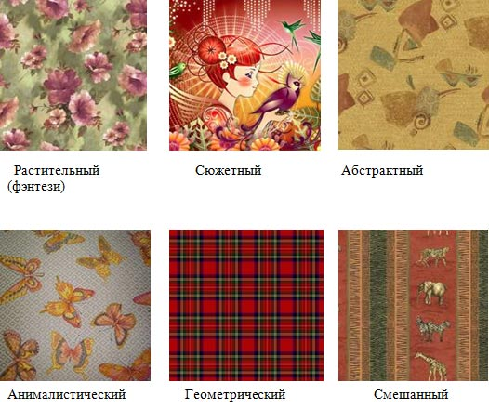

Как говорилось выше, ткани состоят из двух систем нитей, основных и утóчных. Переплетаясь между собой, они образуют **ткацкий рисунок или  переплетение**.

*На игрушечном ткацком станке демонстрируется процесс изготовления ткани с полотняным переплетением и процесс образования кромки.*

Нити в ткани переплетаются в определённом порядке. Самый распространённый вид переплетения – полотняное. В полотняном переплетении основные и утóчные нити чередуются через одну. Нить уткá, пройдя между нитями основы на всю ширину ткани, поворачивает обратно, не обрываясь. Поэтому вдоль ткани получаются **неосыпаемые края – кромки. Расстояние от кромки до кромки называют шириной ткани.** Полотняное переплетение имеют хлопчатобумажные ткани – ситец, бязь, батист, также некоторые льняные и шёлковые ткани.

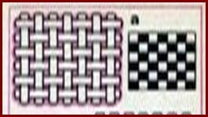

**Виды отделки ткани. Лицевая и изнаночная стороны ткани**

Ткань имеет лицевую и изнаночную стороны. Лицевую сторону ткани можно определить по следующим признакам:

* По кромке. С лицевой стороны кромка заделана аккуратнее.
* На лицевой стороне ткани печатный рисунок более яркий, чем на изнаночной.
* На лицевой стороне ткани рисунок переплетения более чёткий. Лицевая сторона более гладкая, так как все ткацкие пороки (петельки, узелки) выведены на изнаночную сторону.

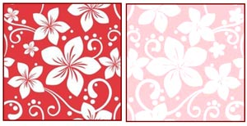

Первый ткацкий станок появился 5-6 млн. лет до н.э.

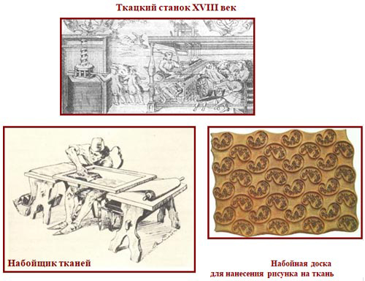

**Современное ткацкое производство**

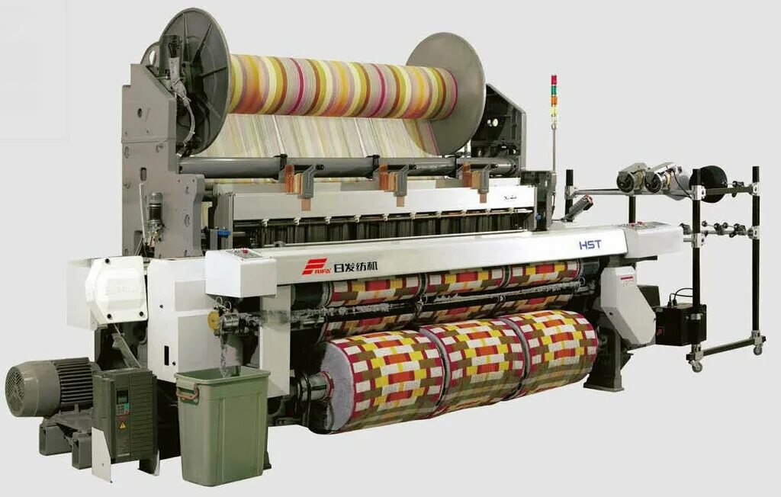

**Текстильные волокна растительного происхождения и ткани из них**

Волокна растительного происхождения – хлопок, лён, джут, конопля, кенаф. Из волокон хлопка и льна вырабатывают ткани, которые идут на изготовление одежды и белья. Волокна джута, конопли, льна и кенафа используют в технических целях.

**Практическая часть**

Изучение отличительных признаков нитей основы и утка и их свойств .

Оборудование : Образец ткани .Ножницы , Иголка . Лупа , Кисточка , Тетрадь.

Ход работы .

1 . Возьмите образец ткани , выдерните с 2-х сторон нити . рассмотрите его в лупу .

Тонкие нити –это нити основы , их называют долевыми нитями .

Толстые и пушистые –нити утка , либо поперечные нити .

1. Возьмите 2 нити – нить основы и нить утка .-и исследуйте их структуру и свойства .

а) Рассмотрите нити в лупу и отметьте особенности их внешнего вида ; толщину , равномерность по толщине , крутку , ( сильная либо слабо скручено ) Гладкость и пушистость .

б) Определите на ощупь . какая из нитей мягкая . а какая жесткая .

в) Определите прочность нитей , растягивая каждую из них.

3 . Составьте отчет о проделанной работе: приклейте образцы нитей в таблицу и заполните таблицу.

|  |  |  |
| --- | --- | --- |
| Характеристика нитей | Нить основы | Нить утка |
| Толщина |  |  |
| Равномерность по толщине |  |  |
| Крутка |  |  |
| Гладкость |  |  |
| Мягкость |  |  |
| Прочность |  |  |
|  |  |  |

4.Проверить результат выполненной работы и заполнить .

**Подведём итог урока** :

|  |
| --- |
|  |

- Что нового вы узнали на данном уроке?

* Какие бывают волокна.
* Что такое ткань и из каких нитей она состоит (основа и уток).
* Как определить основную нить в ткани.
* Полотняное переплетение
* Как определить лицевую сторону в ткани.